Конспект кукольного театра на прищепках
«Воспоминания о лете, или кто сверчку в беде поможет»
(из Цветана Ангелова)
(для старшего дошкольного возраста)
Разработала Лобатова В.Е.

Программное содержание:

1. Познакомит детей с новым видом театра предметной куклы - прищепкой. С помощью настольного театра прищепок «Воспоминание о лете, или кто сверчку в беде поможет». Вызвать у детей желание помочь сверчку, попавшему в беду; развивать умение выражать в словесной форме добрые чувства и стремления; помочь детям понять, что за внешней красотой, умением обещать, стремлением произвести впечатление может скрываться черствость, надменность, неумение слышать и чувствовать чужую боль.
2. Упражнение в умении вести диалог, следя за передвижениями своей куклы, также за действием партнера. В ходе спектакля закреплять умение детей выразительно ( эмоциональной. выразительностью, с помощью интонационных ударений, с помощью движения рук) передать характер своего героя. Обогащать словарный запас детей за счет слов и выражений: лучилось (солнышко), без проволочек, пчельник, на скаку, «ветерок играл травой», напоролся, «конек вороной», реактивный, примостилась, «взглядом смерил», «ищи дураков», расфуфыренный.
Активизировать в речи детей слова и выражения: вприпрыжку (бежать), ельник, бидон, раскалилась, отступился, сноровка, невежда. Развивать дикцию, темп речи.
3. Закрепить знание детьми речевого этикета: бывай таков, помогла бы, подсоби - обращения с просьбой, умение благодарить.
4. Развивать память и внимание, передавая последовательность действий, умение следить за ходом представления.
5. Закреплять умение детей изготавливать кукол из готовых деталей (нос, глаза, крылья и т.д.) на деревянных прищепках
6. Упражнять в умении работать с куклой на прищепке, развивать мелкую моторику, координацию и ориентировку на плоскости (макете). Приучать детей к правилу: «говорящая кукла двигается, «слушающая» - неподвижная.

МАТЕРИАЛ
1. Сценарий
2. Куклы на прищепках - сверчок, его мама, стрекоза, жук-носорог, две мушки, оса , муравьи и божья коровка.
3. Макет-сцена с декорациями: ели, пчельники, река, мост, домик, орешник.
4. Музыкальное сопровождение.

ПРЕДВАРИТЕЛЬНАЯ РАБОТА
1. Беседы о дружбе и взаимопомощи.
2. Бианки «Как муравьишка домой спешил».
3. Чтение сказки в сценарии.
4. Анализ характеров героев сказки.
5. Рисование конкретных героев.
6. Распределение ролей по желанию детей.
7. Разыгрывание эпизодов.
8. Упражнения по работе с макетом.
9. Упражнения на согласование музыки и движений.
10. Разучивание ролей.

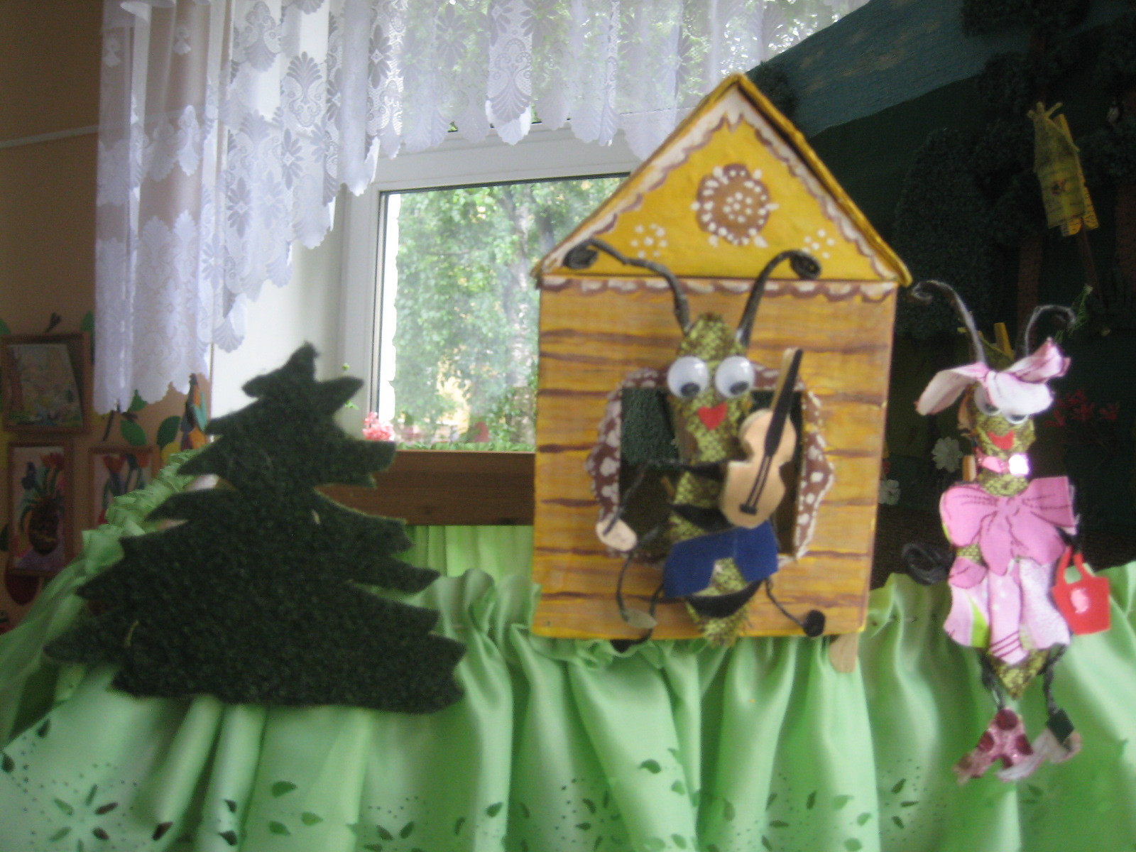
Ход:

Картина № 1
Летняя лужайка. Стоит ель. На ее ветке сидит щегол. Улыбающиеся солнце и небо. Внутренняя часть домика сверчка. Сверчок спит в кроватке.

Рассказчик - Утром солнышко лучилось, пел щегол,
улыбались небеса. Всюду радость и краса.

Лето. Август. Воскресенье.
Мать с бидоном и ведром со двора заходит в дом.

Мать будит сверчка --- Сверчок, сверчок, сыночек,
Ты вставай без проволочек.
Да сходи к пчеле Жу-жу,
Я дорогу укажу: за мостом увидишь ельник.
А налево будет пчельник.
Отнеси пчеле поклон,
Попроси муку бидон.

Сверчок подходит к матери.

Мать - А обратно, по пути, орешник навести.
Положи в ведро орешки,
С толком собирай, без спешки,
Вежлив будь, благодари,
Только горьких - не бери.
(сверчок берет бидон и ведро и уходит)

Рассказчик - Добрым был сверчок сынишкой,
Побежал скорей вприпрыжку
По еловому леску,
Напевая на скаку.

Сверчок поет - Все нагрелось, раскалилось,

В небе солнце веселилось,
Над сверчковой головой Ветерок играл травой.
Рассказчик - Вдруг бедняжка наш сверчок

Напоролся на сучок, зацепился,
Оступился,
В яму страшную свалился.
Он лежит на дне и плачет,
Кто придет и кто прискачет,
Боль утешит - утолит?
Сверчок - Ой, ой, ой! Болит, болит!
Рассказчик - Глянул влево,
Глянул вправо.
Только небо, только травы,
Тишина вокруг, покой,
А подмоги - никакой.

Картина 2
(Появляется стрекоза. Она перелетает с цветка на цветок)
Сверчок - Это кто там кружит,
Кружит
Над травою, над цветами?
Он беднягу обнаружит,
Не оставит в страшной яме.
(к стрекозе)
Ой, стрекоза-стрекоза,
Все проплакал я глаза!
Ты конек Вороной,
Сжалься ты надо мной,
Не оставь
В яме,
Отнеси к маме!
Стрекоза - Как? Ты в уме?
Это что ты сказал,
В самом деле?
Надо быть просто пнем,
Чтобы звать меня
Конем.

До чего же сверчок,
Ты противный!
Знай, что я самолет
Ре-ак-тив-ный!
(Стрекоза взлетает вверх)
В небе быстрый полет
Мне не страшен.
Вижу пять городов,
Двадцать пашен,
В облаках я кружу,
Над полями.
Я не вижу сверчка
В глупой яме
Мне до разных сверчков
Нету дела!
(улетает)
Рассказчик - Так, сказав,
Стрекоза улетела.

Картина № 3.
(Звучит музыка, Прилетает божья коровка)
Рассказчик - Очень скоро божья коровка

На травинке примостилась ловко (сверчок выглядывает из ямы)
Сверчок - Эй, соседка, ты мне помогла бы!
Я один погибаю в яме.
Не добраться отсюда к маме.
Ты спаси меня, божья коровка,
У тебя крылья есть и сноровка,
Не ползи ты, соседушка, мимо.
Лапка очень болит. Нестерпимо.
(божья коровка останавливается, разглядывает сверчка)
Божья коровка - Ну, - сказала божья коровка,
Тут сначала нужна тренировка
На поляне я сделаю зарядку.
(говорит назидательным тоном)
А тебе, загадаю загадку:
Как меня детишки рисуют:
В тапочках? В сапожках? Босую?
На крылышках, сколько ставят точек?
Сверчок (радостно) - Как рисуют?
Да кто как хочет!

Рассказчик - Разобиделась божья коровка.

Божья коровка (обиженно) - Ни к чему мне теперь тренировка
Помогать такому невежде?
Нет, сиди в своей яме, как прежде!
(ворчит и медленно удаляется)
Рассказчик - Больше говорить не захотела
И над лугом, ворча, полетела.

Картина № 4.
(под музыку появляется мотылек)
Рассказчик - А на травишку в тот же час сел

мотылек - Павлиний глаз.
Весь надушен, запудрен, разряжен.
Правда, очень красив,
Но очень важен.
Просит бедный сверчок.
Сверчок (плачущим голосом) - Мотылек,
Знаешь, дом мой совсем недалек,
За еловым леском, тут в ложбинке
Отнеси меня, братец, на спинке.
Так болит, так болит, нету сил.
Я б иначе тебя не просил!
Рассказчик - Мотылек его взглядом смерил
Мотылек - Слушай, глупый сверчок,
Ты в уме ли?
Чтобы я сверчков возил на спинке,

Где узоры как на модной картинке.
Там, где каждая точка важна,
А пыльца так тонка и нежна?
Xочешь, чтобы ты
Своей сверчиной лапой рисунок
На крыльях сцарапал?
Нет уж, братец, ищи дураков.
(мотылек улетает)
Рассказчик - Так сказав, мотылек был таков.

Картина № 5
(Под музыку ползет жук)
Рассказчик - Жук приполз. Непростой. Носорог.
Очень крупен, серьезен и строг
Он сердито поправил очки.
Жук - Что тут разные плачут сверчки? Как попал ты, сверчок, в эту яму? Отвечай мне открыто и прямо!

Сверчок - Оступился и нечаянно в яму свалился.
Очень лапа болит, нету сил,
Ты бы, дядюшка мне подсобил!
Жук - Так и быть, я тебе подсоблю,
Только прежде, пойду и посплю.
Картина 6.

Рассказчик - Прилетели две мушки-пеструшки,
На головках, на крыльях - веснушки
(под музыку появляются две мушки )
Долго крыльями мушки махали,
Может голос сверчка и слыхали,
Но ему помогать не хотели и куда-то вдвоем улетели, (улетают)
Рассказчик - А оса - сарафанчик в полоску
Расфуфырена ярко и броско
Только фыркнула.
Оса - Я и сверчок? Много хочешь
Смешной дурачок.
Улетает.

Картина № 7
Рассказчик - Вот шагает мураш по дорожке. Он шагает и ищет работу, Муравьям работать охота. Он идет через ельник - на пчельник, Он трудяга, мураш, не бездельник. Вдруг заметил сверчка:
Муравей - Эй, сверчок?
Что ты плачешь там, черный бочок?
Что ты в яме сидишь, как в неволе?
Что кричишь, лапка сломана, что ли?
Это, братец, еще не беда.
Я былинку сейчас отломлю,
И увидишь, тебе подсоблю.
(вытаскивает сверчка из ямы)
Звучит веселая музыка.
Рассказчик - Тут по зову муравья,
Прибежала вся семья,
Все родные, все свои!
К верчку поспешают,
Сверчка утешают.
На лапку дуют,
Крепко бинтуют.
Легкую не тряскую сделали коляску
Из скорлупы ореховой.
Впряглись, поехали!
Бегут в упряжке Муравьи - коняшки.
Пчелу навестили,
Медку попросили,
А потом заехали в орешник за орехами.
Вот и двор знакомый,
Вот сверчок и дома.

Сверчок играет на скрипке.

